Bài 5:
Bài Tập Thực Hành Trộn Thư Với Hình Ảnh
Yêu cầu:
1. Tạo 1 file Word mới và lưu vào Desktop với tên “Thực hành trộn thư với hình ảnh”
2. Khởi tạo Label với các thông số phù hợp
3. Nhập nội dung mẫu vào Label
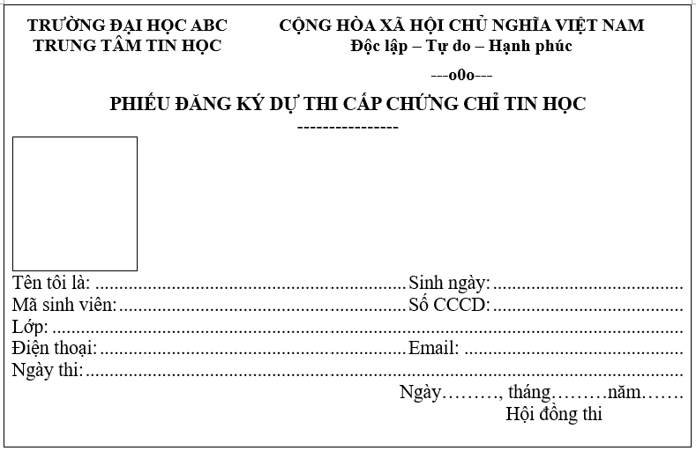
4. Kết nối dữ liệu và chèn nội dung, hình ảnh vào Lable, sau đó tiến hành đồng bộ và xuất toàn bộ dữ liệu sang file PDF.

